B2006/S Scheda creata il 12 marzo 2026
Descrizione storico-bibliografica
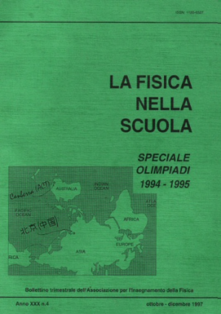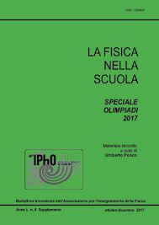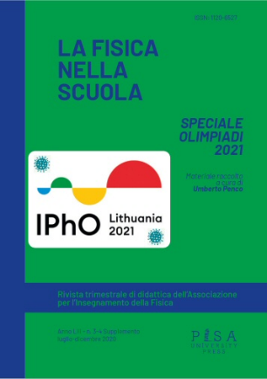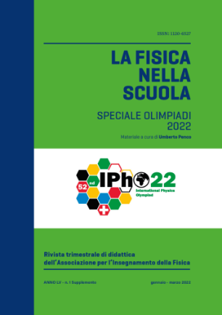
La *fisica nella scuola. Speciale olimpiadi. – 1987/1988-2022. - Modena : Dipartimento di fisica dell'Università, 1988-2022. – 45 volumi : ill. ; 24 cm. ((Annuale. - BVE0392726

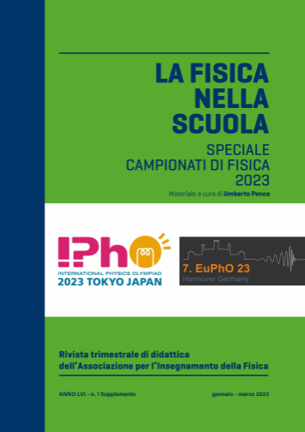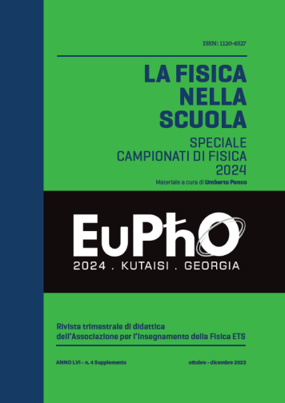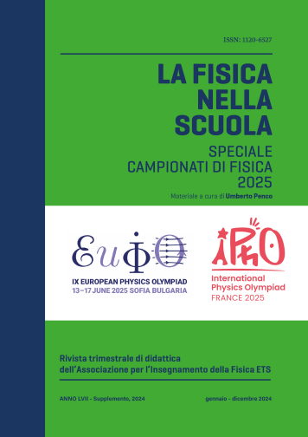
La *fisica nella scuola. Speciale campionati di fisica .... - 2023- . - [Bologna : Associazione per l'insegnamento della fisica], 2023- . - volumi : ill. ; 24 cm. ((Annuale. – Materiali a cura di Umberto Penco. - CFI1168119

Supplemento a: La *fisica nella scuola [B2006]
Autore: Associazione per l'insegnamento della fisica
Curatore: Penco, Umberto
Soggetto: Fisica - Esercizi - Periodici
Classe: D530.07

Informazioni storico-bibliografiche
“Campionati” di Fisica. I “Campionati” di Fisica (già Olimpiadi italiane di Fisica¹) e i Giochi di Anacleto sono competizioni riservate agli studenti delle Scuole Secondarie Superiori italiane, e connesse con i “campionati” internazionali International Physics Olympiad (IPhO) e European Olympiad of Experimental Science (EOES).
Chi partecipa. Tutti gli studenti interessati allo studio della fisica: quelli che vogliono capire meglio che cos’è; quelli che vogliono avere una scusa per saperne di più; quelli che vogliono trovarsi con altri che desiderano le stesse cose.
Come ci si iscrive. Tutte le scuole secondarie superiori possono aderire alla manifestazione inviando una richiesta alla Segreteria dei “Campionati” di Fisica. I dettagli su come iscriversi si trovano nel sito dedicato. L’iscrizione degli studenti avviene attraverso la scuola, è libera e non c’entra con i risultati scolastici!
Per i più giovani, i Giochi di Anacleto. Gli studenti che non si arrischiano ancora ad iscriversi ai “Campionati” di Fisica possono prendere parte ai Giochi di Anacleto all’interno della propria scuola. Ci sono due fasi: quella delle Domande e Risposte, dove conta sapere di più e rispondere abbastanza rapidamente, e quella di In Laboratorio, dove è necessario anche lavorare abilmente con le mani, prendere misure e saperle interpretare, facendo degli esperimenti.
Per i più grandi, i “Campionati” Italiani, OLIFIS. Per gli studenti di “triennio” in tutte le scuole si tiene una Gara di Primo Livello in cui si chiede di rispondere a delle domande, naturalmente di fisica. Chi più ne sa ha maggiore probabilità di inserirsi fra i cinque vincitori della sua scuola.
Questi potranno prendere parte alla Gara di Secondo Livello nella sede più vicina alla loro scuola e gareggiare con le squadre di tutte le scuole del territorio che aderiscono ad OLIFIS. La gara si fa a colpi di soluzioni a problemi di fisica. In tutta Italia ci sono 51 sedi delle Gare Locali ed in molte di esse si organizzano corsi di preparazione alla gara e speciali premiazioni per i vincitori “territoriali”.
I 100 super che primeggiano nella classifica generale (i vincitori delle sedi locali, gli studenti meglio classificati di terza e di quarta ed i rimanenti migliori fino ad completare il numero di 100) partecipano alla Gara Nazionale di Fisica, che tradizionalmente si tiene a Senigallia: qui si decidono i vincitori di OLIFIS di quell’anno, ma devono vedersela con problemi a “rompicapo” e con prove sperimentali per abilissimi e astuziosi. Ma non finisce tutto qui, c’è anche la…
IPhO – International Physics Olympiad. Alla IPhO aderisce il Ministero dell’Istruzione, dell’Università e della Ricerca. L’Italia partecipa alla IPhO dal 1987 e, fin dall’inizio, l’AIF è stata il soggetto responsabile della selezione e preparazione della nostra rappresentanza. Fra i dieci vincitori di OLIFIS ne vengono selezionati cinque per costituire la squadra italiana che prende parte alla gara internazionale.
Per far questo i selezionati prendono prendere parte gratuitamente ad un seminario della durata di cinque giorni organizzato a Trieste presso l’ICTP (International Centre for Theoretical Physics). Al seminario infine sono invitati anche i cinque migliori studenti di classe terza e quarta che non sono risultati vincitori alla Gara Nazionale. Questi non concorrono però per la formazione della squadra italiana alla IPhO.
EOES – European Olympiad of Experimental Science. La European Olympiad of Experimental Science (EOES) è una competizione a squadre, basata su attività sperimentali e rivolta a studenti che frequentano scuole nell’Unione Europea. Possono prendervi parte i giovani che compiono o non hanno ancora compiuto i 17 anni nell’anno precedente la gara. Ogni paese partecipante può inviare due squadre, ciascuna formata da tre concorrenti, che si devono cimentare con prove teoriche e pratiche connesse alle tre discipline: Biologia, Chimica e Fisica. Le gare si svolgono, in genere, nel mese di marzo. L’Italia partecipa a EOES (precedentemente EUSO) dal 2012; la selezione delle squadre è promossa dall’AIF; gli studenti vengono preparati con la collaborazione dei docenti di Scienze e di Chimica delle loro scuole. Sono crediti per la selezione i voti scolastici in biologia, chimica e fisica e i risultati conseguiti nei Giochi di Anacleto e in analoghe gare di biologia e di chimica.
Per saperne di più. Potete visitare il sito dei “Campionati” Italiani di Fisica, quello dei Giochi di Anacleto e il sito italiano di EOES.
¹ Dall’A.S. 2022/23 le Olimpiadi della Fisica assumono la denominazione di “Campionati”. Questo cambiamento è conseguente alla Nota prot. 11074 del 29/04/2022 del Ministero dell’Istruzione, secondo la quale: «Nel richiamare quanto previsto dalla legislazione speciale italiana emanata a tutela della Proprietà intellettuale Olimpica e Paralimpica (art. 5 – bis del decreto-legge 11 marzo 2020, n. 16, convertito con modificazioni dalla L. 8 maggio 2020, n. 31 e successive integrazioni), si fa presente che la parola “olimpiade”, in qualsiasi desinenza e lingua, sarà intesa come “campionato”.»
https://www.aif.it/attivita/olimpiadi/.

Speciale Campionati di Fisica 2025 (Materiale a cura di Umberto Penco)
Speciale Campionati di Fisica 2025 – Lo staff organizzativo
1. Gara di primo livello, 19 dicembre 2024
1.1 Presentazione
1.2 Questionario
1.3 Risposte al Questionario
1.4 Partecipazione e risultati
2. Gara di secondo livello, 13 febbraio 2025
2.1 Presentazione
2.2 I testi dei quesiti e dei problemi
2.3 Le soluzioni
2.4 Partecipazione, risultati e commenti
2.5 I vincitori delle gare
3. Gara nazionale, Senigallia, 10-11 aprile 2025
3.1 Presentazione
3.2 I testi dei problemi teorici
3.3 Le soluzioni dei problemi teorici
3.4 La prova sperimentale
3.5 Soluzione della prova sperimentale
3.6 Risultati e commenti
3.7 Premiati nella gara nazionale 2025
4. Le IX Olimpiadi Europee di Fisica – Sofia, Bulgaria; 13-17 giugno 2025
4.1 Presentazione
4.2 I testi dei problemi teorici
4.3 Le soluzioni dei problemi teorici
4.4 La prova sperimentale
4.5 Soluzione della prova sperimentale
4.6 Risultati e commenti
5. Le LV Olimpiadi Internazionali – Parigi, Francia; 18-24 luglio 2025
5.1 Presentazione
5.2 I testi dei problemi teorici
5.3 Le soluzioni dei problemi
5.4 La prova sperimentale
5.5 Soluzione della prova sperimentale
5.6 Risultati e commenti
6. Gara a Squadre – 11 marzo; 11 aprile 2025
6.1 Presentazione
6.2 I testi delle gare
6.3 Le soluzioni
6.4 Risultati e commenti
Appendice: Attività di sostegno per le OLIFIS
XXVI Scuola Estiva di Fisica, Sigillo (PG), 24-30 agosto 2025
https://www.aif.it/indice-rivista/anno-lvii-supplemento-3-al-n-1-gennaio-dicembre-2024/.

